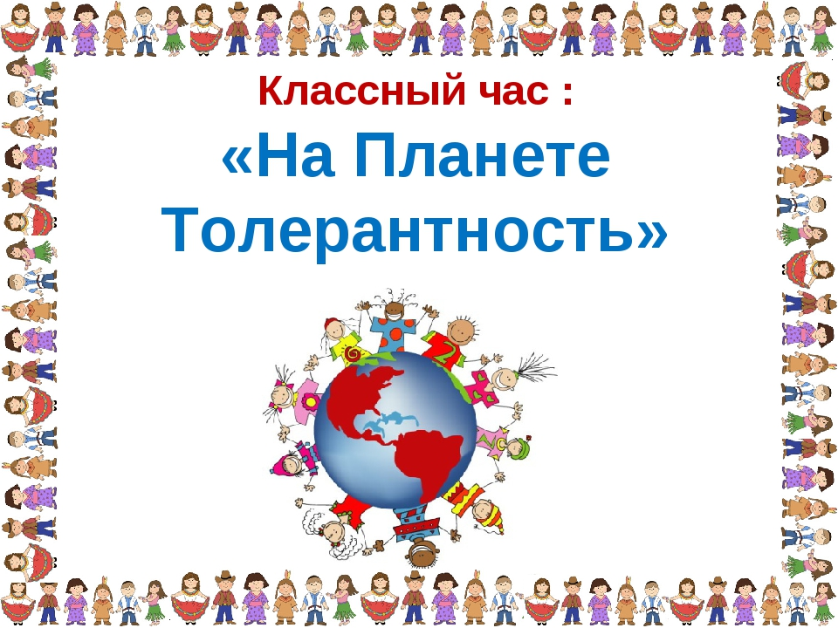

**Кл.рук-ль 5 «А» класса Сайпулаева М.А.**

**Тлярата 2020**

**Классный час на тему «Мы выбираем - Толерантность»**

**Цель:** формирование толерантного отношения учеников, уважение прав, индивидуальности и неповторимости других людей.  
*Задачи:*  
- расширить представление о толерантной личности, попробовать стать более лояльным по отношению к друг другу;  
- расширить знания учеников о взаимоотношениях детей;  
-научить находить в людях и в самом себе то, что помогает людям быть толерантными, через упражнение «Жемчужина в раковине»;  
-развивать речь и умение мыслить, через тренинговые упражнения;  
-развивать умении формулировать и высказывать свое мнение, владеть собой, уважать мнения других, через психологические приемы;  
-воспитывать уважительное отношение к друг другу;  
-воспитывать чувство толерантности к окружающим людям

***А теперь напомним вам о стихотворение С. Маршака "Всемирный хоровод"***

***Ученик 1.***1.Стихи для ребят

Всех народов и стран:  
Для абиссинцев и англичан,  
Для испанских детей

И для русских, шведских,  
Турецких, немецких,  
Французских  
Негров, чья родина –  
Африки берег;  
Для краснокожих обеих Америк.  
Для желтокожих,  
Которым вставать

Надо, когда мы ложимся в кровать,

Для эскимосов, что в стужу и снег

Лезут в мешок меховой

2.

На ночлег;  
Из тропических стран,

Где на деревьях

Не счесть обезьян;  
Для ребятишек  
Одетых и голых –  
Тех, что живут

В городах и селах...  
Весь этот шумный,  
Задорный народ

Пусть соберется в один хоровод.  
Север планеты

Пусть встретится с Югом,  
Запад – с Востоком,  
А дети – друг с другом!

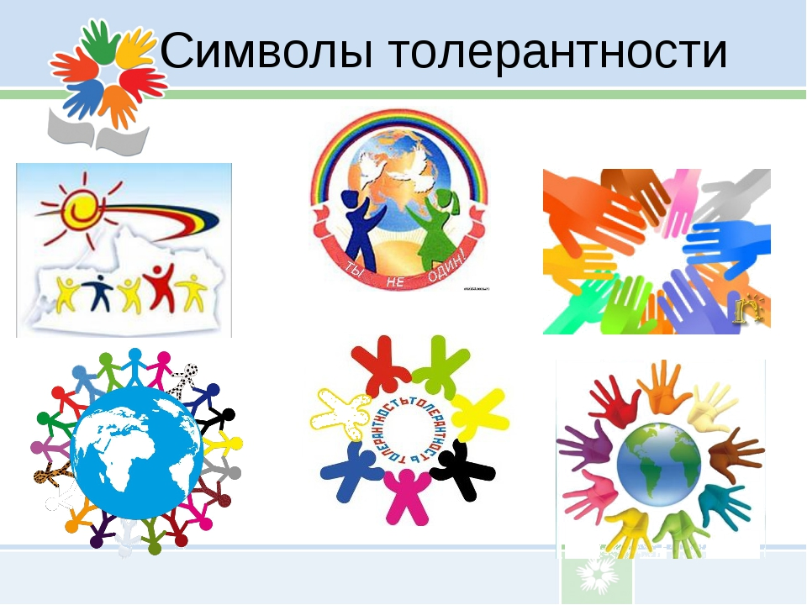

**Ход классного часа**



Учитель:  
-Здравствуйте, ребята. Я вижу ваши умные глаза, доброжелательные взгляды и надеюсь, что наше общение будет плодотворным и приятным.

**Толерантная личность. Я:**

**- терпимый и терпеливый;**

**- считающийся с чужими мнениями и интересами;**

**- умеющий решать конфликты путем убеждения и взаимопонимания;**

**- приветливый и заботливый, вежливый и деликатный;**

**- уважающий окружающих и уважаемый ими;**

**- уважающий права свои и других, умеющий слушать и слышать;**

**- заботливый, сострадающий, поддерживающий;**

**- патриот своей школы, города, России, заботящийся об их процветании;**

**- человек, берегущий природу и культуру;**

**~ трудолюбивый, успешный, независимый, счастливый.**

Ребята,это что за дерево?

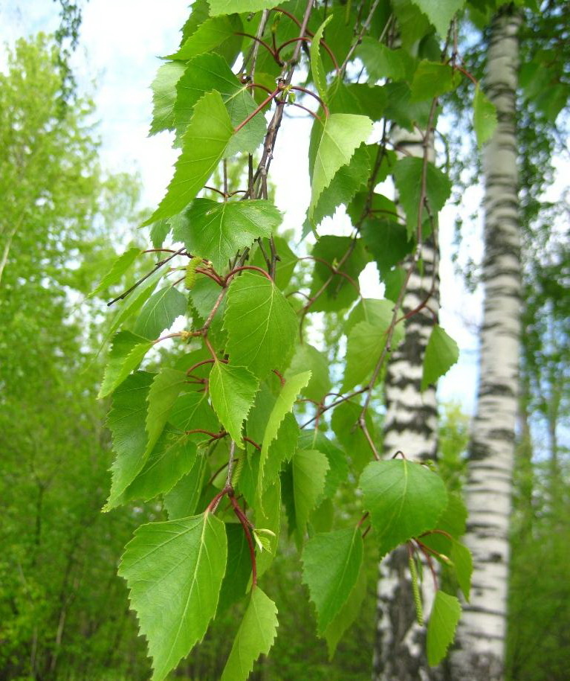

Какое дерево нравится больше?

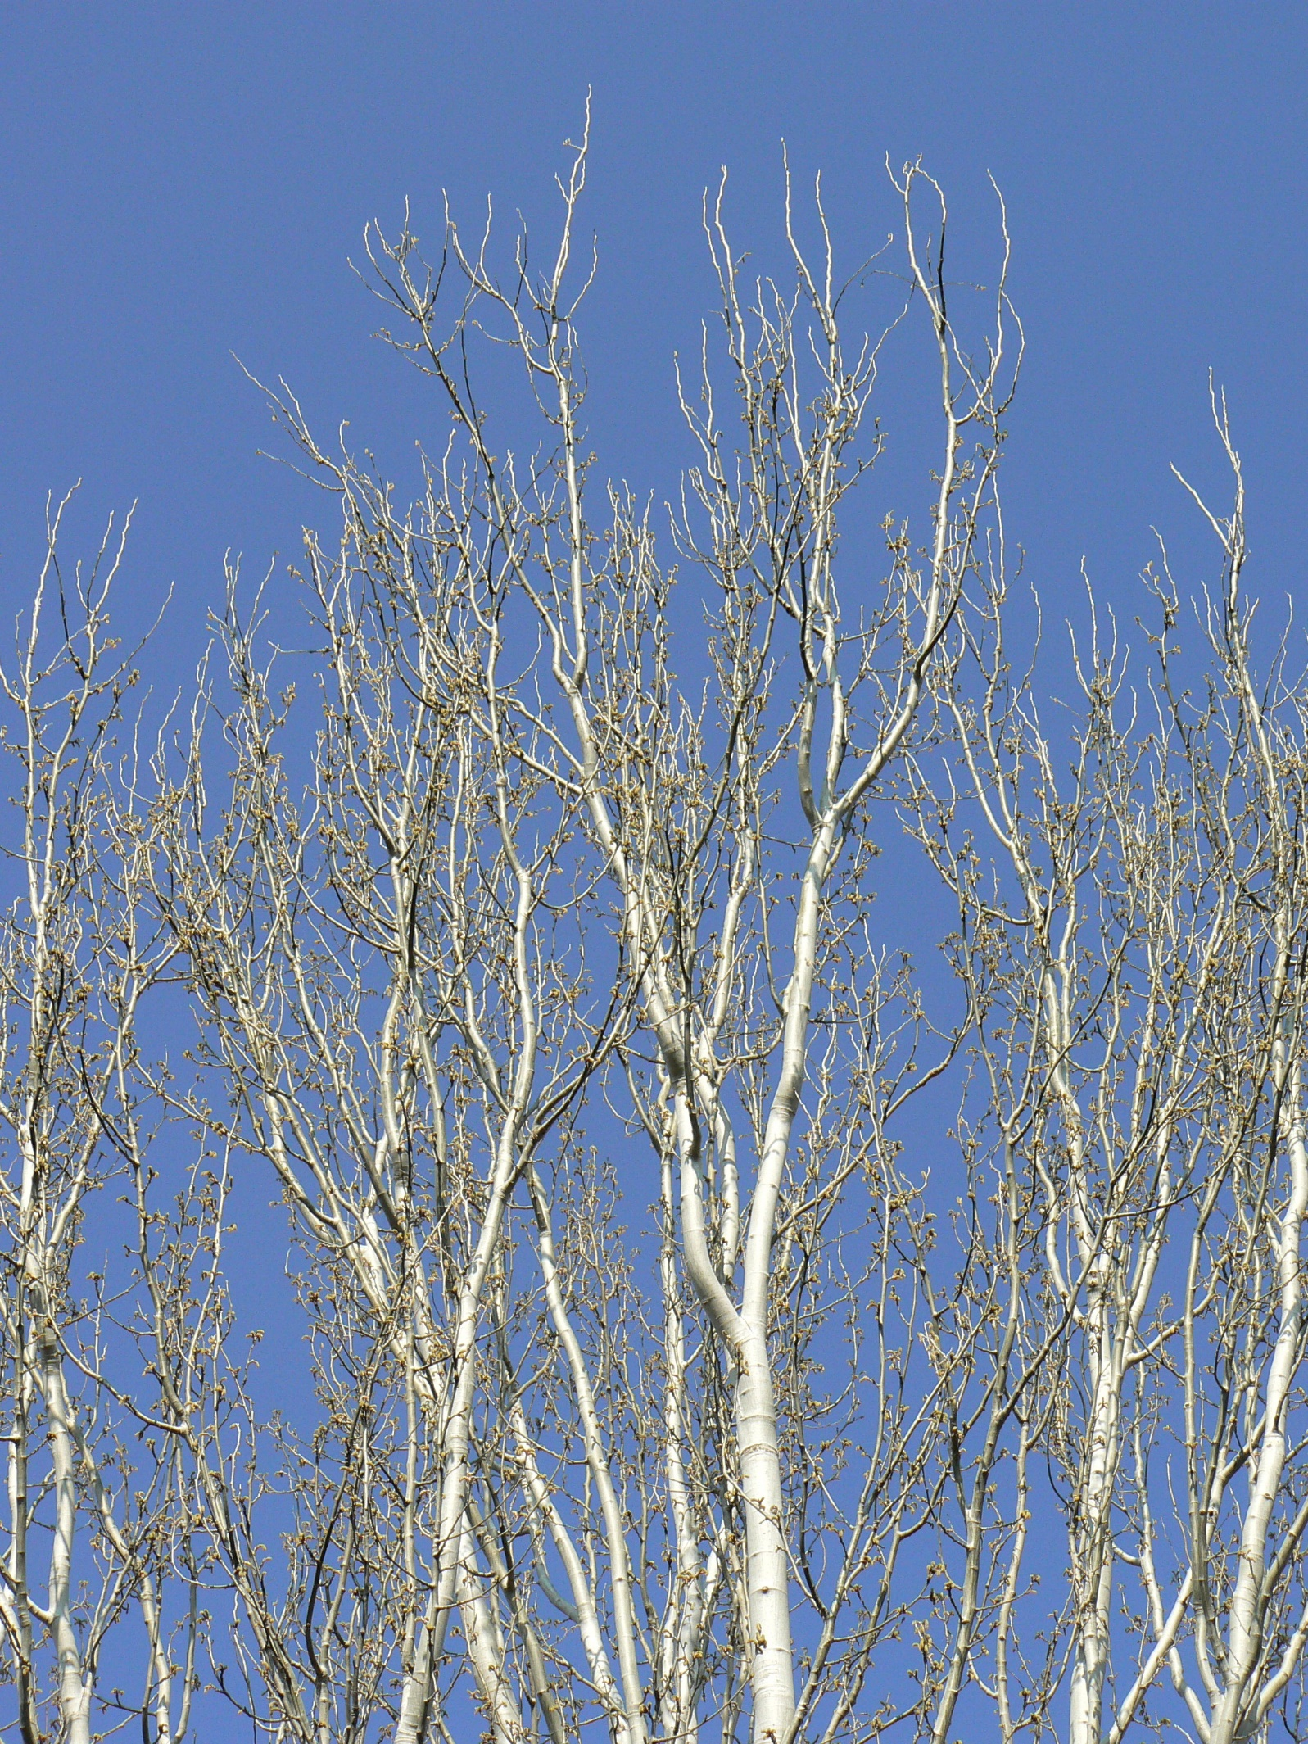

- Сегодня я хочу поговорить с вами о чем-то очень важном.

- Посмотрите, на столе у вас лежат фишки и листочки. Они нам понадобятся во время нашей беседы. Когда, я скажу. Пока давайте не будем обращать на них внимание.  
**Игра «Какой Я?»**

Сейчас я хочу предложить вам выполнить одно упражнение. По очереди назовите свое имя и присущее вам качество.

**2.Актуализация знаний.**

-Сейчас каждый из вас называл своё имя и принадлежащее ему качество. Почему эти качества были так разнообразны? (все люди разные).

Действительно, все люди разные. У каждого свои положительные и отрицательные качества.

-Два человека в нашем классе сказали, что они добрые. А они одинаково добрые? (нет)

Доброта тоже бывает разная. У каждого человека своё представление о добре и зле.

**Упражнение «НАРИСУЙ ЧЕЛОВЕЧКА»**

Все ученики получают шаблон человека. На основе этого шаблона они рисуют себя, добавляя свои индивидуальные особенности. *Затем следует обсуждение.*

Что общего у всех человечков? (голова, руки, ноги....)

Чем они отличаются? (одеждой, цветом волос, прической, цветом глаз.)

**Учитель:**

-Итак, каждый человек - это индивидуальная личность.

**-** Мы все живем в обществе. Вокруг нас миллионы, миллиарды людей. Каждый день мы видим множество новых, незнакомых лиц. Кого-то замечаем в толпе, а кого-то нет. Мы не задумываемся, что каждый из нас уникален, нет абсолютно одинаковых людей.

У каждого из нас свои интересы, принципы, желания, цели. Каждый из нас выглядит по-разному, по-разному одевается, по-разному разговаривает. Все имеют что-то свое, неповторимое.

Мы должны уважать индивидуальность каждого человека, должны жить и понимать друг друга. Существует такое красивое слово ТОЛЕРАНТНОСТЬ. Как вы его понимаете?

**2. Буквенный анализ понятия «Толерантность».**

Учитель:   
-Давайте попробуем вспомнить, что означает понятие толерантность, путем проведения буквенного анализа данного слова:

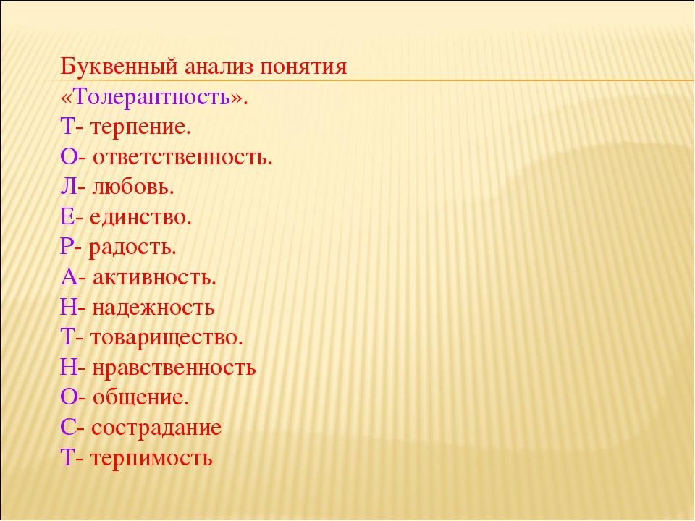

**Игра «Волшебная рука»**

Обведите на листе свою руку, напишите на пальчиках хорошие качества, а на ладошке - то, что хотелось бы изменить в себе. Вырежьте ладошку.



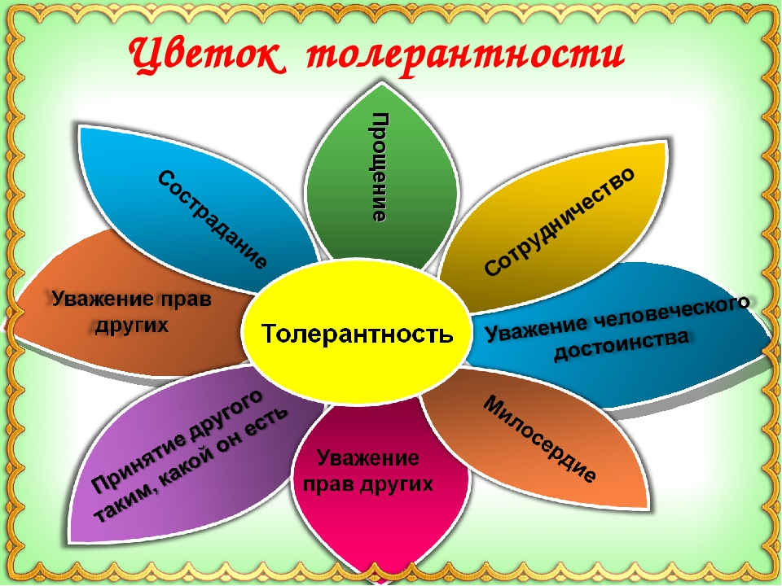

-У этого определения ТОЛЕРАНТНОСТЬ есть своя история. На рубеже XVIII-XIX веков во Франции жил некто Талейран Перигор. Он отличился тем, что при разных правительствах, оставался неизменно министром иностранных дел. Это был человек, талантливый во многих областях, уважительно относился к людям, искал решение проблем способом, наименее ущемляющим интересы других людей. С именем этого человека и связано понятие «толерантность». (слайд3)

**-** Как вы поняли, что такое толерантность? ( Ответы детей)

Толерантность – это умение жить в мире и согласии со всем миром.

**-** Каждый человек - это отдельный мир, со своими чувствами и эмоциями. Было бы очень здорово, если бы все люди относились друг к другу терпимее, не наносили боль и вред другим.

- Быть толерантными – это значит быть терпимыми и терпеливыми к тем людям, которые чем-то от нас отличаются.

- Быть толерантным - означает уважать других, невзирая на различия.

- Это значит, быть внимательным к другим.

16 ноября отмечается Международный день толерантности. Его создали для того, чтобы снизить распространяющиеся в последнее время по всей планете случаи проявления насилия, терроризма и экстремизма. Символом дня толерантности является радужный флаг.



-Ребята нам прочитают нам стихотворения о толерантности.

Что такое толерантность?

Доброта, любовь и смех.

Что такое толерантность?

Счастье, дружба и успех.

Если каждый друг к другу будет терпим,

*То вместе мы сделаем толерантным наш мир!*

Толерантность - это дружба,  
Труд и уважение.  
И для нас она не служба,  
А одно спасенье.

Совладать сумей с собой,  
Слушай своих близких.  
В мире мы живем семьей,  
Нет поступкам низким!

Доверяй своим друзьям!  
Будь, терпим и вежлив!  
Не кричи по пустякам!  
Не кати ком снежный!

Кто в беде покинет друга,  
Сам узнает горечь бед,  
И на сердце будет вьюга,   
Если дружбы в сердце нет!

Если ты к друзьям терпим,

Выслушать любого можешь.

Если нужно, то готов

Ты всегда прийти на помощь.

Веришь в чудо, доброту.

Взрослых уважаешь,

Маме с папой не грубишь,

Младших ты не обижаешь.

Значит, не зря все говорят,

Что ты толерантен.

Оставайся им всегда и

Будь еще галантен.

Люди на свет

Рождаются разными:

Непохожими, своеобразными.

Чтобы других

Ты смог понимать,

Нужно терпенье

В себе воспитать.

Нужно с добром

К людям в дом приходить,

Дружбу, Любовь

В своем сердце хранить!

Что такое толерантность?

Доброта, любовь и смех.

Что такое толерантность?

Счастье, дружба и успех.

Труд и вежливость – в почете!

Умный, честный, чистоплотный,

Ценит дружбу и друзей.

Смелый, ловкий и веселый,

Не обидит малышей.

Аккуратный, чуткий, скромный, бережет природу, честь.

Эти качества достойны

Толерантными их счесть.

Если каждый друг к другу будет терпим, то  **вместе**

**мы сделаем толерантным наш мир!**

**Упражнение – релаксатор «Хорошие слова для друга».**  
- Ребята, на кругах нарисуйте смайлик и напишите своему соседу по парте что-нибудь хорошее о нем. Например: Спасибо за то, что ты такой добрый и внимательный друг. Мне нравится, как ты смеешься и шутишь. Ты здорово помогаешь другим.  
- Сохраните эти комплименты на память, чтобы получать удовольствие, перечитывая их всякий раз, когда вы засомневаетесь.

***Решение проблемной ситуации.***

**-** Подумайте, а все ли мы обладаем качествами толерантной личности? (Нет, часто ссоримся)

**-**Из - за чего разгораются конфликты? (Невозможность получить то, что хочется или необходимо; различные точки зрения на один на один и тот же вопрос.)

**-**Можно ли мирно жить и не ссориться? Как это сделать?

**(**ДА, нужно проявлять уважение к одноклассникам. Относится ко всем людям, как относимся к самим себе.)

**б)Анализ ситуаций.**

- Давайте все вместе проанализируем такие ситуации.

Ситуация 1. В класс пришёл новенький ученик. В первые два дня он успевает получить три двойкиКто-то говорит, что он «неумеха», не будем с ним дружить. Как поступишь ты?

Ситуация 2.

Твой друг-одноклассник попросил у тебя тетрадь на выходные и испачкал её. Учитель в понедельник решил проверить тетрадь. Предположите развитие событий. Как себя поведёшь ты? Твой друг?

Ситуация 3.

Твой одноклассник взял у тебя почитать книгу и не отдаёт уже месяц. Стоит ли напомнить  ему о долге или лучше промолчать?

**Упражнение «Камушек в ботинке».**   
Выходят дети 1 или 2 человека по желанию. Учитель предлагает им положить в обувь «камешек» (можно использовать ластик). Учащиеся пытаются, взявшись за руки пройти перед классом. ( Не получается)  
Учитель:  
- Скажите, а что вам мешает красиво пройти. (Камешек)   
-У многих людей тоже есть своеобразные «камешки», которые мешают им. Найдите в себе то, что мешает жить в мире с самим собой и с окружающими людьми (гнев, страх, робость, злость, трусость, болтливость, лень, грусть) Запишите на листочках….   
-Теперь сверните листок и выбросите в черную коробку. Когда будете класть листок в коробку, представьте, что вы навсегда прощаетесь с этим качеством. У вас его теперь нет. (Коробка выставляется за дверь).  Мысленно «про себя» скажите самому себе «Я больше не … и то качество, с которым вы расстались (не болтливая, не ленивая, не боюсь, не ленюсь, не злюсь…)  
- Теперь вам ничего не будет мешать общаться с другими людьми.  
  
- Как вы думаете, откуда берет своё начало способность быть толерантным. Где мы в первую очередь должны учиться быть толерантными? ( В семье)

-Толерантность начинается с семьи.

- Послушайте внимательно китайскую притчу «Ладная семья»  
**«Ладная семья».**  
Жила – была на свете семья. Она была не простая. Более 100 человек насчитывалось в этой семье. И занимала она целое село. Так и жили всей семьей и всем селом. Вы скажете: ну и что, мало ли больших семейств на свете. Но дело в том, что семья была особая – мир и лад царили в той семье и, стало быть, на селе. Ни ссор, ни ругани, ни Боже упаси, драк и раздоров. Дошел слух об этой семье до самого владыки страны. И он решил проверить, правду ли молвят люди. Прибыл он в село, и душа его возродилась: кругом чистота, красота, достаток и мир. Хорошо детям, спокойно старикам. Удивился владыка. Решил узнать, как жители села добились такого лада, пришел к главе семьи; расскажи, мол, как ты добиваешься такого согласия и мира в твоей семье. Тот взял лист бумаги и стал что – то писать, писал долго – видно, не очень силен был в грамоте. Затем передал лист владыке. Тот взял бумагу и стал разбирать каракули старика. Разобрал с трудом и удивился. Три слова были начертаны на бумаге:  
Любовь;  
Прощение;  
Терпение.   
И в конце листа: сто раз любовь, сто раз прощение, сто раз терпение. Прочел владыка, почесал, как водится, за ухом и спросил: - И все? – Да, - ответил старик, - это и есть основа жизни всякой хорошей семьи. И, подумав, добавил: - И мира тоже.  
Учитель:  
**-** Какие три слова стали законом в семье, где царили мир и согласие?

**-**  Какими качествами обладает ваша семья? Продолжи фразу «В моей семье …»

**(**В моей семье  все терпимые и терпеливые; здоровые, добрые, любящие; уважающие, понимающие, поддерживающие друг друга; окружающие друг друга заботой;

 внимательные, отзывчивые, интересующиеся планами и заботами друг друга;

 успешные, независимые, счастливые.)

Наш класс – это маленькая семья. И хотелось бы, чтобы у нас всегда царила доброта, уважение, взаимопонимание. Не было ни ссор, ни ругани.

**V.Рефлексия.**

-Сегодняшнее занятие я хочу закончить хорошим мероприятием. У нас в классе есть дерево - дерево нашего класса. Давайте «оденем» дерево . У вас на столах есть заготовки листочков. Напишите на листочке по одному толерантному качеству и приклейте листок на дерево.

-Это дерево мы поместим в классном уголке. Как вы думаете для чего? (Оно будет нам напоминать о том, что толерантным быть необходимо)

- В заключение хочу прочитать слова **писателя М. М. Рощина «Попробуйте не наступить, а уступить. Не захватить, а отдать. Не кулак показать, а протянуть ладонь. Не спрятать, а поделиться. Не орать, а выслушать. Не разорвать, а склеить».** (слайд11)

- Ребята, кто недавно ссорился с одноклассниками, можете сейчас протянуть руку и помириться?

- Одним словом, «Мы выбираем - Толерантность», вот тогда вы будете толерантной личностью, а наш коллектив будет сильным, дружным, сплоченным.

Желаю всем добра и удачи!